查找内存泄露

1、先查找内存泄漏

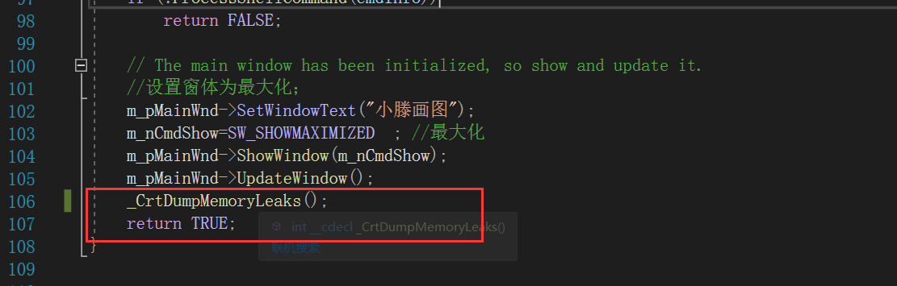

2、可以看到内存泄漏的地方

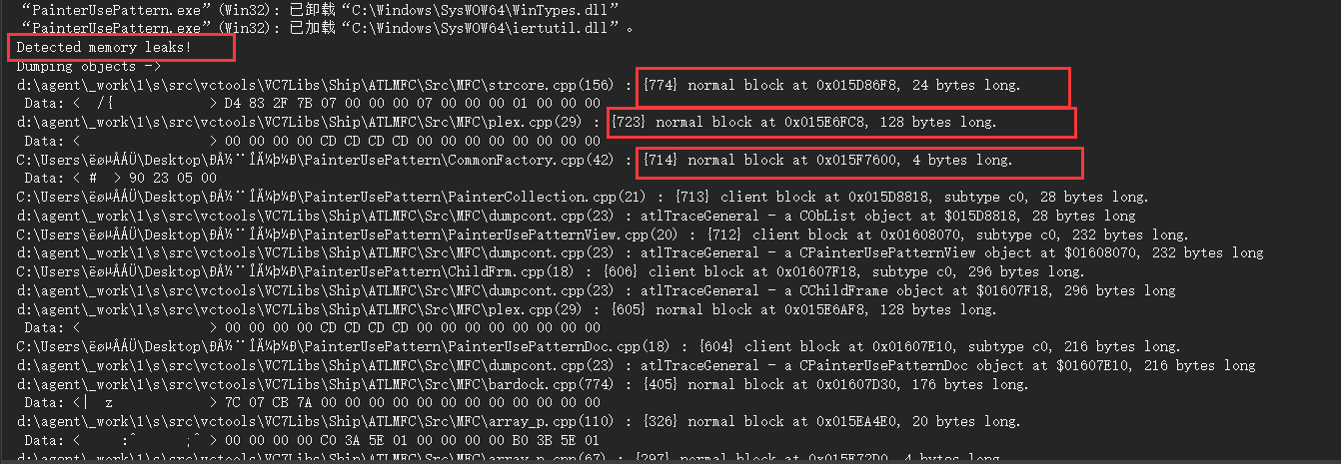

3、在内存泄漏的地方{776}这块内存处触发断点

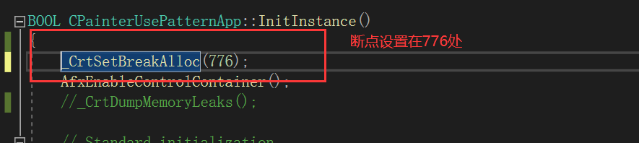

4、可以看到代码中内存泄漏的地方

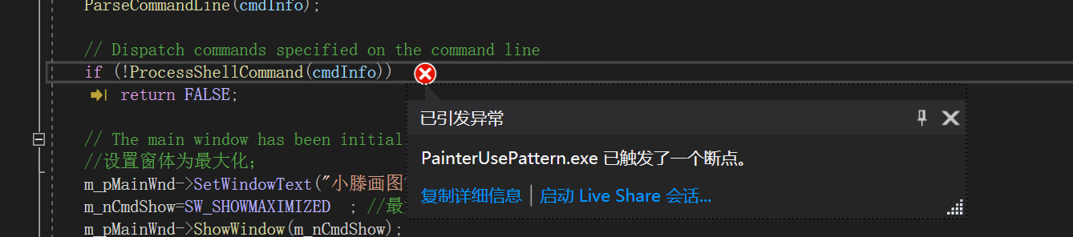

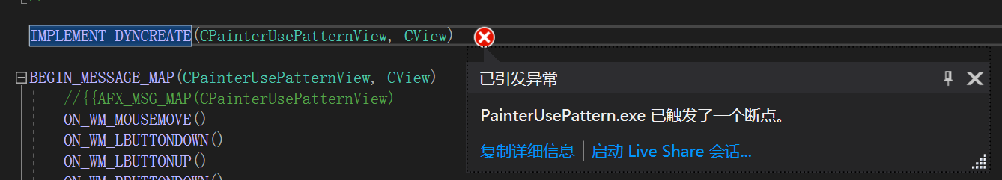

5、将申请在堆上的变量释放

但是找了很久都没有发现有new，智能指针或者学过关于动态内存的问题，我太菜了。